近红外谷物分析仪JC-GW-A

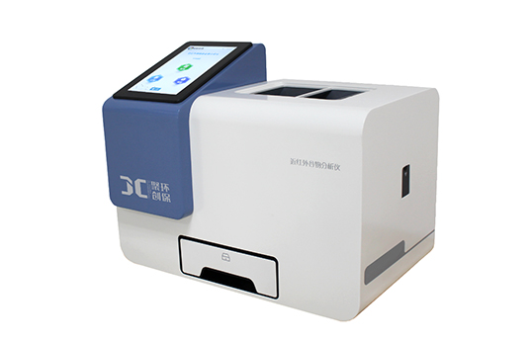

- 产品介绍
近红外谷物分析仪可适用于小麦（粉）、大豆（粉）、玉米、稻谷、大米、油菜籽等谷物的收购、存储、加工、育种等多个环节的快速、无损、多指标定量检测分析，为谷物品质鉴定提供快速检测方法。仪器可应用于实验室、车间、野外现场等不同场合。
二、产品特点
1、性能更优：光谱分辨率优于4nm
2、自动化：光程自动调节，样品检测模式切换更简便快捷
3、可育种检测：支持少量进样，可实现育种检测
4、一体化：自带容重模块，机身一体化设计，检测模型更丰富
5、可溯源：可对接各级粮油溯源管理平台
6、高效快速：只需1-3分钟，同时测定样品的多种指标，极大缩短检测周期
7、科学精准：仪器采用专利进样技术，全自动采集5-25个（可调）子样本用于分析，结合先进的优选算法，提高了仪器检测结果的精度和稳定性
8、无损：样品无需研磨，可整粒进样操作方便：采用10.1寸电容触摸屏，智能操作系统，经简单培训即可掌握
9、智能分析：配备专用分析软件，具有自检、模型校正、波长校正、测试、报告自动生成等功能
10、智能监控：配备智能监控软件，具有电量提示、温湿度监控、样品温度自动校准、光谱自适应平衡
三、产品参数
检测项目
小麦：水分、蛋白质、湿面筋、容重（可选配）
大米：水分、蛋白质、直链淀粉
油菜籽：水分、蛋白质、脂肪
大豆：水分、蛋白质、脂肪
玉米：水分、淀粉、蛋白质
面粉：水分、蛋白质、灰分
稻谷：水分、蛋白质、直链淀粉
豆粉：水分、蛋白质、脂肪
主要技术指标
光谱范围：680-1050nm
分辨率：优于4nm
样品池光程可调节：4mm、18mm、25mm、29mm
检测器：硅二极管阵列
测量方式：透射，单次测量可检测5-25个（可调）子样本
仪器尺寸：587mm×379mm×516mm

聚创环保为您提供全面的技术支持和完善的售后服务！

